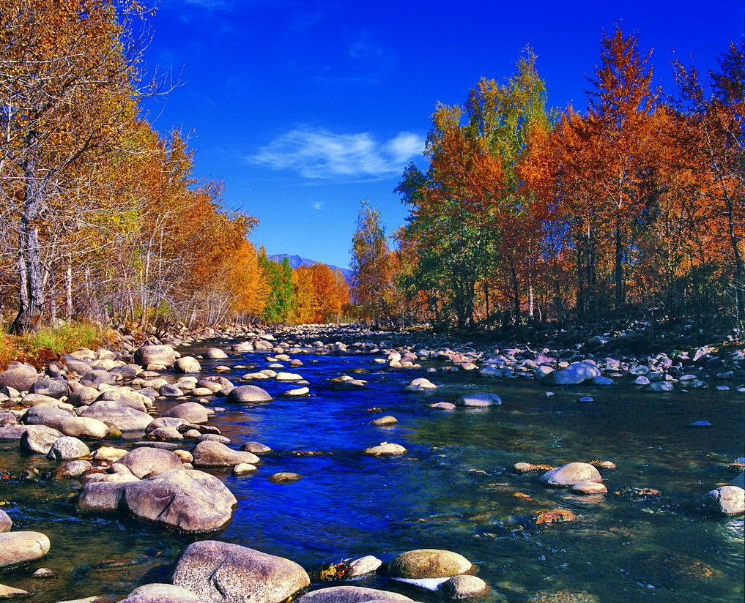

苏州老年大学文史系
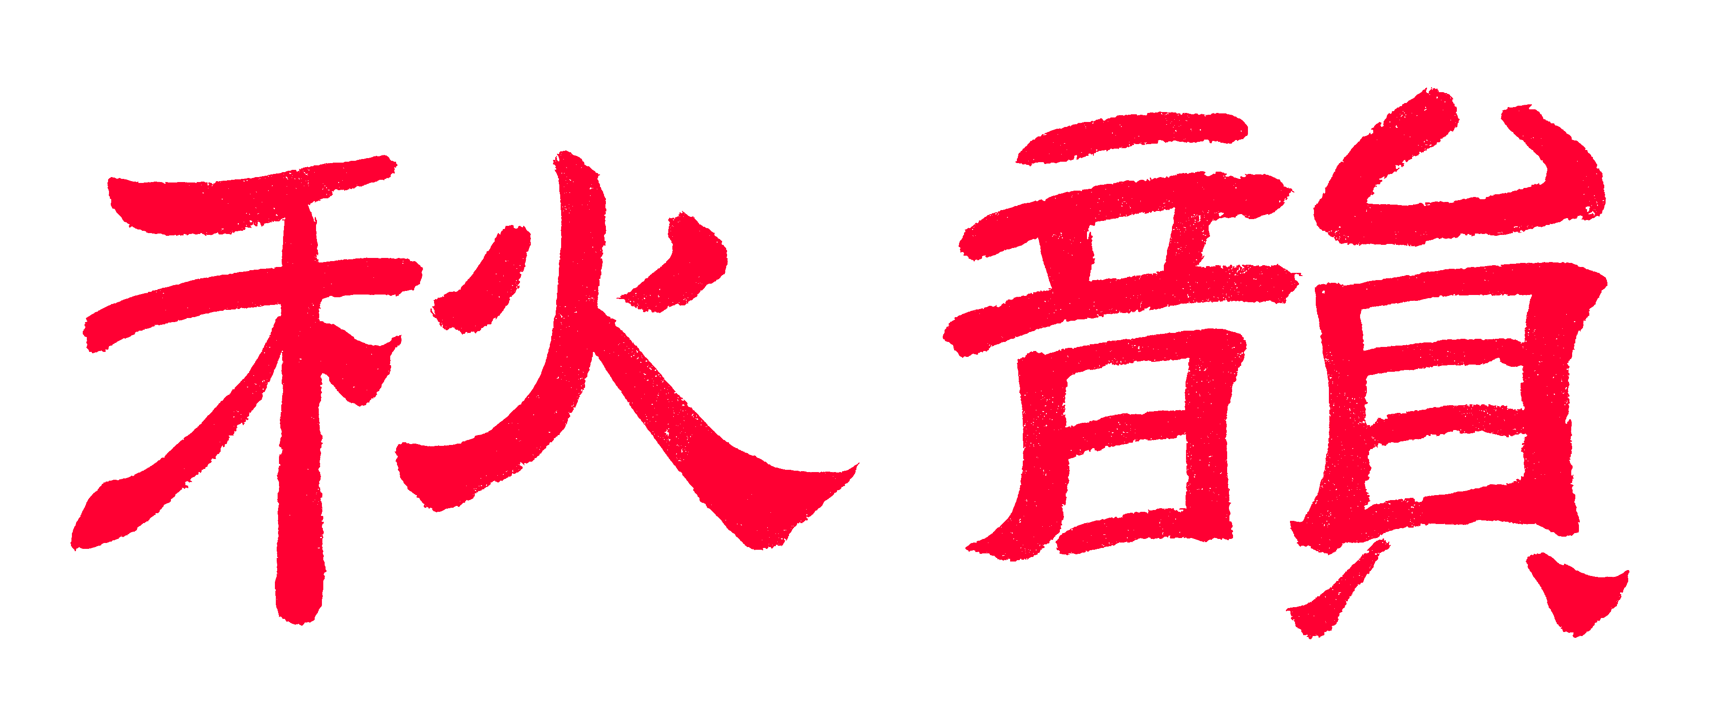电子版第54期

唐诗宋词元曲欣赏班主办
指 导 老 师 ：王立中 顾问：邢烈
本期责任编辑：江幼青（电子版）

：

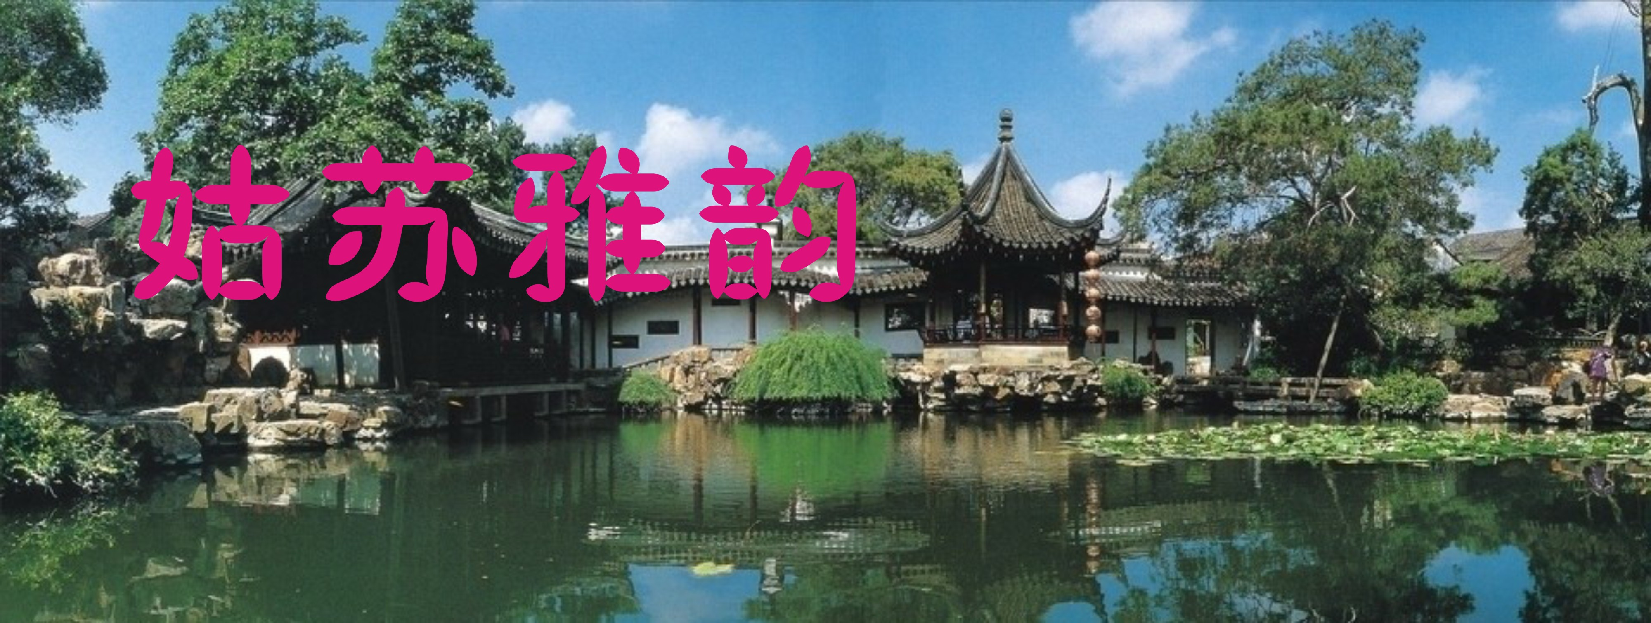

苏州湾(东) 王立中

一湖浩淼碧波辽，吹面无踪拂岸苕。
远眺青峦遮望眼，近观粉宇隐萧寥。
高楼在建添风景，绿地连茵傍水潮。
来日新湾人鼎沸，艇船飞掣竞逍遥。

踏莎行·晨游苏州千灯古镇 蔡士道

微雨初收，清晨恬静，梵天古刹飞钟磬。炊烟袅袅起谁家，古街石板开景。
塔影朦胧，桥涵掩映。粉墙黛瓦雕窗靓。亭林园里曲悠扬，吴娘扇舞丰姿劲。

朝中措 · 大阳山 刘婉英

弯弯栈道小桥斜，荷叶戏青蛙。远望古村隐隐，近听树叶沙沙。
天鹅湖畔，参差澡荇，鹭影烟霞。看尽花声溪影，风车转在天涯。

阳澄湖里巡渔回 张桂生

八月天高任鸟飞，阳澄水碧养鱼肥。
芦花摇曳惊鸥隐，快艇轰鸣踏浪归。
战友歌宏船震动，跳鲢鳞白体生辉。
笑声洋溢风波里，落日霞光映绿葳。

荷塘月色 宗胜利

荷塘绿叶半池偎，玉朵蓝天妙影徘。
好客休闲逢丽景，玩童游戏笑呈腮。
姑苏水榭多珠缀，日照虾鱼觅趣徊。
聚散欢娱寻友爱，此生有幸乐称魁！

浣溪沙 赏荷拙政园 黄建萍

莲叶田田夏韵长，千层翠盖映红妆。含晴弄雨露生香。 邀得荷风相对笑，夕阳斜塔醉霞觞。回廊水榭共徜徉。

游树山村 刘世英

初秋赏竹园，廉石赋箴言。
薄雾葱笼树，青砖黛瓦村。
楹联诗画意，禅院念经论。
独立高岩上， 怀思寄厚坤。

临江仙.·梯田 王龙生

雨后天青松滴翠，群峰似笋如林。明珠跌落有谁寻。欲观霄岭景，迈步急登临， 谁使锄头华彩绘，巉岩流水森森。山腰云涌雾沉沉。风光无限好，亮嗓共清吟。
风入松·石公山 江幼青

山阴小道少人行，草密野花馨。五湖浩渺波澜远。啼声近、婉啭嘤鸣。碧玉青螺浮水， 归云邀月成屏。 淡烟幂处镜中形，丘岭自纵横。望天一线攀登上，对沙渚、翔鹭凫䴖。他日邀朋携酒，再寻画意诗情。

包山寺晨悟 江幼青

不得机缘見，心仪玉佛宫。
沉沉神殿静，蔼蔼远山葱。
福荫围屏障，流泉濯树枫。
无忧无挂碍，晚课复晨钟。
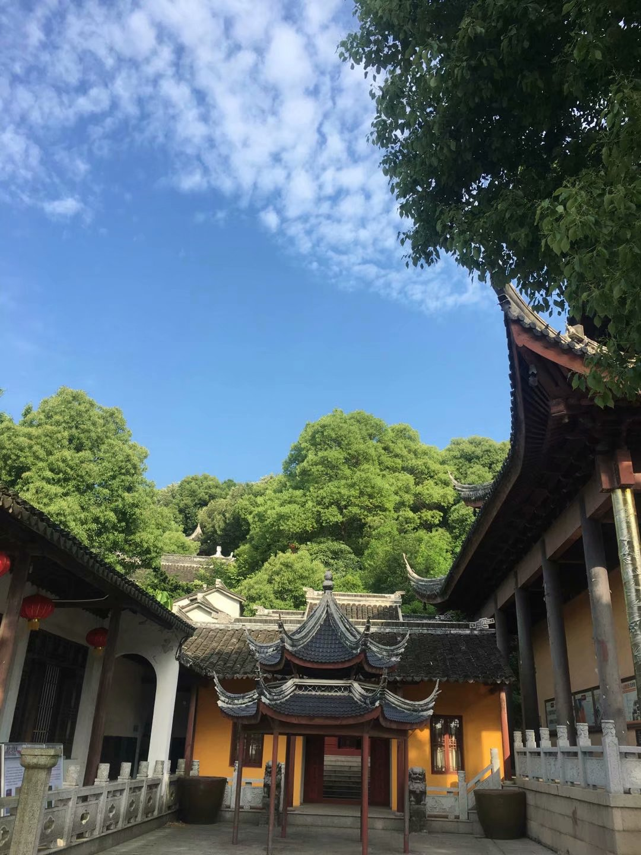
包山寺 摄影 江幼青

桃源忆故人·罗汉寺 江幼青，

峰峦叠秀西山道，荒径通幽岭坳。古木紫藤缠绕，百载相依好。 临溪偎翠香樟老，罗汉寺、林间云缈。石刻佛容年少，喜面圆融巧。

法音献仙曲·借宿包山寺 江幼青

綠荫环迴，顿成凉意。翠阁廊边生树。暗送幽香，睡莲塘淺，烟岚缥绕山路。見滿岭茶桑碧，春鸣鸟无数。 日将暮，夜风柔、草长清露。消俗滤、重听梵音仙语。寺院净无尘。几相忘，身在何处？佛塔檐铃，响窗棂、启道解悟。奈平生愚钝， 怎化凡心千度？

忆江南·桃花坞 陈铭诚

家乡好，逸事逐烟云。桑梓千年萦塔影，故居桃坞梦仙人，最忆是唐寅。

忆江南·双荷花池 陈铭诚

家乡好，踏坞溯幽篁。双蕩清荷怀旧主，一宫故韵悟文昌，如见蕙风扬。

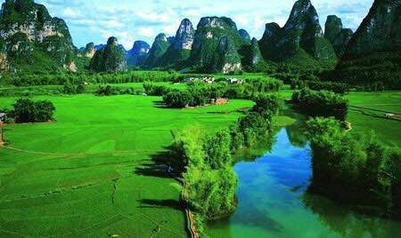

山河赞歌

游龙门石窟 侯国达

十窟九空余者残，谁人触目不心酸。
幸存造像昭灵动，飽满超凡蔚大观。
伊水清波流古意，龙门刀笔胜神翰。
大唐盛世留丰影，历劫重生得涅槃。

关林 侯国达

殿宇恢宏圣帝尊，森森汉柏翠云屯。
青龙偃月金光闪，赤兔追风汗血奔。
千里单骑追故主，麦城一走断雄魂。
总为神勇人天敬，华夏长留忠义存。

洛阳白马寺 侯国达

寺门古朴远山形，白马溫良立祖庭。
金碧重檐衬邻院，葱茏劲柏叹修龄。
汉皇西去得三昧，佛法东传第一经。
漫说有缘因果事，梵钟声里辨碑铭。

凤凰台上忆吹萧·咏缙云风光 蔡士道

洞沐初阳，山含玉镜，好溪清澈蜿蜒。亭阁上，凝眸远眺，翠绕峰峦。五老奇岩耸立，仙女峰、晴照斑斓。岭横亘，赤壁峭岩，溢彩流丹。
休畏骄阳流火，賒浓荫，登攀幽谷林间。恣意处、碑题诵咏，戏饮甘泉。休说龙钟扶杖，痴趣在、剩有余闲。青山静，佇听涧水潺潺。

浣溪沙 ·松江方塔园 黄建萍

端秀玲珑翼角飞，佛光瑞气洒清辉。长廊照壁翠篁熙。 水榭碧波方塔影，洞天幽处说无为。流连驻足不思归。

浣溪沙·无锡巡塘古镇 黄建萍

三水悠悠古镇围，五桥联缀映霞晖。亭台楼榭翠微霏。 红紫如尘烟雨冷，小街幽巷旧时姿。古风遗韵妙如诗。

苗寨新景 刘婉英

绿水青山不染尘，东西景点竹楼新。
试看苗寨有千户，户户都成生意人。

旅游景点成商业集市 刘婉英

华寨熙攘欲断魂，苗装穿在旅人身。
琳琅货物铺天盖，山水犹听叫卖频。

大洋路伦敦桥 卞业林

鬼斧何时造此桥，延伸大海自逍遥。
一朝坍塌太惊险，双孔分离逾寂寥。
潮汐去回蓝水涌，波涛来袭白鸥飘。
断岩浪拍如倾诉，留与游人细细瞧。

卜算子·大洋路十二门徒岩 卞业林

危岸拍声高，卷起千堆雪。雪里巍巍众石群，人道门徒列。 不畏路途遥，此处游人迭。半为观光赏景妍，半为虔诚谒。

长相思·大洋路沉船谷 卞业林
朝也思，暮也思。思念亡人无尽期，沉船梦不挥。 山稀奇，水稀奇。久历沧桑灿烂姿，而今游客迷。

孤雁儿·阳朔山水 杨自振

碧莲影浸清江浅。卓笔蘸，书僮倩。群峰排列刺苍穹，烟掩云遮争幻。螺蛳天遣，画山神绘，仙府岩中看。桐林翠竹新楼遍。 渔火烁，星河瀚。江山如此画工难，欣入桃源迷返。中流横楫，三花佳酿，催得诗情满。

渔家傲·天山 张桂生

旧日天山千顷雪，银霜遍地西风烈。虎豹声凶嚎冷月，冰凌迭，潇潇肃杀行人绝。 今赏神池群岭阔，秀山丽水常葱郁。瑞霭紫辉盘玉佛，人丁沸，煌煌暖意祥光晔。

观《贵阳黄果树大瀑布 》 李全男

雷声黄果树，飞落众人前。
疑是银河下，欢腾万丈渊。

游日月双塔 刘世英

溢彩流光塔影波，杉湖日月映巍峨。
两江堤岸人如海，舟子穿梭昼夜歌。

西域行 詹永俐

古稀闺蜜游西域，壮志雄心凌碧云。
山野奇葩如绮锦，平川疾骥矫无群。
敦煌彩塑华光照，藏族酥油香气醺。
风土人情深领悟，行空天马尽欢欣。

黄河赞 宗胜利
(一)

黄河之水远天來，拍岸惊涛壶口开。
瀑下飞溅如箭出，潛心到海不言回。
（二）

黄河滚滚尽头來，千里奔流壶口开。
气势澎礴汹涌下，长驱入海不思回。

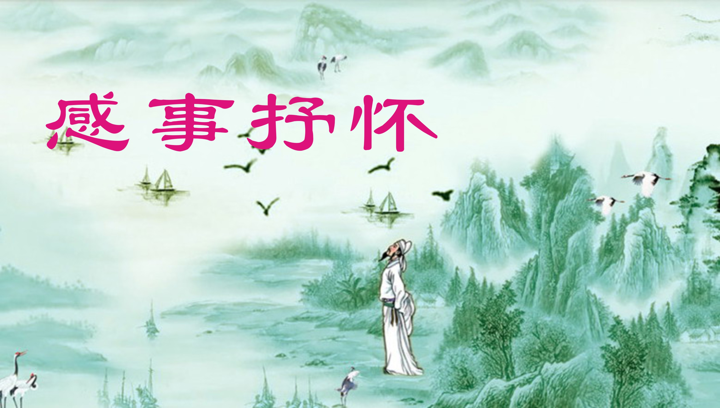

【仙吕宫•四季花】 国庆 章苏

山河壮丽赞歌颂，日月映旗红。顽强砥砺中国梦，奋发立新功！挂灯笼，普天同庆跃神龙。

【越调•梅花引】赞航天人

金架魁梧天地星，霞彩辉煌湖畔萌。锦波宁、玉龙腾，飞天一瞬，青春血气凝！

本命年有感 蔡士道

不觉蹉跎又一春，流年回顾黯伤神。
难酬学海痴心愿，已是人生老病身。
挚友散离孤弄影，至亲多故少敦伦。
穷通俱忘行吾素，诗国云游探律淳。

一带一路 陈铭诚

带路宏开筑广廊，雄鹰振翅海天翔。
丝绸出使曾修好，泛亚投行毅启航。
风雨昭前承挑战，曙光但望冀辉煌。
金砖在手谋人众，福祉共襄家国昌。

读《善待暮年》有感 张桂生

已渡沧桑近百秋，历经世事满千舟。
红尘看破胸怀阔，天道坚持理顺流。
不究当年名与利，深研眼下健和游。
暮年夕照霞留美，笑对朝阳勉后俦。

临江仙 · 残荷 刘婉英

占有池塘秋色，任它枯叶浮萍。线条映水影亭亭，风前霜月瘦，雨里泪珠盈。 散乱飘零谁叹，一生宠辱何惊。心中有结诉蓬瀛。莲泥香未尽，禅院远钟鸣。

淡黄柳·觞咏徐上校（新韵） 夏成明

躬耕未辍，达练文章老。洞彻秋毫澄意早。旨在强军健武，刀笔如枪著奇稿。 晷暇少，难眠囫囵觉。备尝苦，累绩效。算十年砥励终回报。命令即颁，晋级阶秩，衔授三星上校。

喝火令·离朋总是忆江南（新韵） 夏成明

潋滟石湖水，葱茏凤岭山。夜泊桥渡有遗篇。世外玉林花坞，居士隐桃源。 邸旅情协趣，吟朋兴未阑。饯余别袂一年前。梦里依稀，梦里旧容颜。梦里暮云春树，总是忆江南！

南乡子·遥寄凌紫燕女士 胡广华

三载倍思君:彼岸诗词可共醺？犹记黉宫成砚友，相邻，细语涓涓尽晏温。 酬唱正欢欣，孰料沉疴竟附身。天不假年长太息，悲闻，微信珍存难问询。

鹊桥仙·剪纸艺人 张香生

指尖弄巧，跃然纸上，方寸之间折剪。行云流水恣嬉游，心儿细、飞花翻卷。 中华魂宝，流长源远，精美绝伦无限。宛然在目栩如生，新意创、奇葩更璨。

鹊桥仙·水果摊的诗人 张香生

凡夫俗子，沧桑岁月，妙笔生花绽放。盎然诗意溢庭空，择优雅、人生鲜亮。 笔耕不辍，低吟浅唱，涂抹文章本上。清风予世荡尘埃，心欲静、千秋舒畅。

鹊桥仙·患绝症的水书人 张香生

蝶飞左右，龙翔上下，飘若浮云行走。凌空点画水花流，情专注、延年益寿。 身缠病痛，心无旁骛，悟透人生良莠。泉边甘醴白云间，茫茫碧、诗书相守。

虞美人 侯蓝蓝

赤珠异彩琉璃秀，七宝玲珑透。接天千瓣紫荷稠，养灵池内起风舟，彩云留。 会君意切关情远，且道心无乱。佛天祥瑞护瑶华，文姝何处亦鸿涯，意非奢。

聆蛩歌 章苏

守信蛩民依约讴，舞台热闹草根筹。
人间天价”虫间笑，我自忘情齐颂秋！

【大石调•好观音】赞东风航天城

戈壁沙漠宝珠现，航城新建倚青天。多少精英夜不眠，梦飞天、专注丹心练。（么）霞彩辉煌架犹旋，东风湖畔启新篇。朗月高原境若仙，赞飞天、报国青春献。

柳梢青·怀梁春宜老师 杨自振

谁使相逢，同窗习赋，万寿宫中。切磋分荼，语谦言实，才捷论雄。
阴阳相隔何匆，执手处、空余旧踪。最印心间：诗中真意，梦里音容。

长相思•谒黄公望先生墓 蒋海波

云笼烟，水笼烟，竹笠芒鞋共远山。携澜过险滩。 可放船，便放船，浪迹天涯兼莽原。江湖冰誉传。

长相思 • 瞻黄公望先生画 蒋海波

赏春山，慕春山，深秀林峦有洞天，苍茫隐逸间。 穷超然，富超然，得道青峰便忘言。大痴大慧仙。

瑰宝 詹永俐

中华医药数千年，惠泽炎黄福寿延。
黄帝内经基础奠，神农本草药方全。
华佗创编五禽戏，仲景提倡防在先。
辨证论治顽疾克，天人相应乐无边。

双节连至 黄华蓉

秋分之夜望云天，金镜重磨差点圆。
静伫兰台无睡意，欢欣家国有丰年。
瑞时熟稔农家乐，膏壤钟灵人意贤。
联袂佳期相约至，书房诗赋竞新篇。

中秋感赋 王龙生

中秋时节更思家，白玉高天映露华。
两地分离心纠结，一朝相聚泪飞花。
晨晖东海摇澄碧，夕照西山看彩霞。
亲友举杯同庆度，团圆月饼观音茶。

忆中秋 王龙生

圆月逐波流,云霓荡小舟.
花红难再现,叶落别枝头.
山水多怀感,思乡总寄愁.
晚来情更切,能不忆中秋?

中秋抒怀 陈铭诚

朗月中秋腾碧空，清辉万缕九州同。
诗朋你我共心曲，康泰祥和家国融。

写在中秋前夜 张桂生

又见中秋月影全，家家户户喜团圆。
亲朋好友厅堂满，笑语欢歌贺唱连。
百姓安居凭国定，人民乐业靠边坚。
爱军拥政长城悍，誓卫红旗展万年。

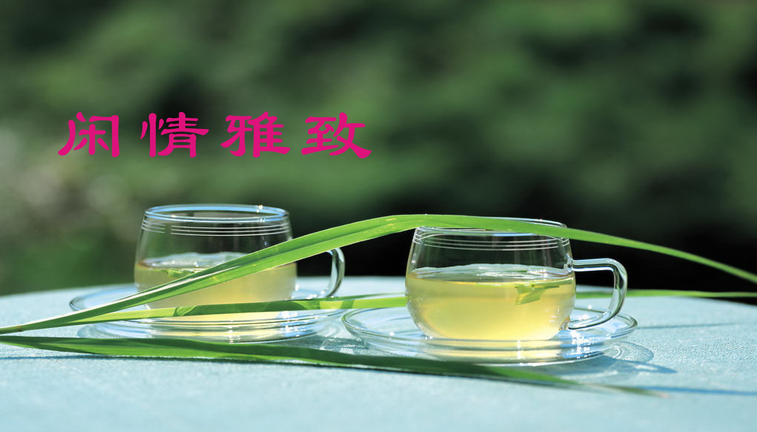
【双调•行香子】 中秋 章苏
送爽金风，云白枫红，盼月圆、海阔天空。亲朋欢聚。游子归鸿。诉乡思，难入梦，念吴侬。

渔歌子·秋 张幼兰

风动残荷白露归，柔阳款款栆梨肥，云追雁，月流辉，虫声起伏伴霞飞。

秋 张幼兰

烟霞零落雨，气爽醉和风。
余韵东山翠，更期枫早红。
浣溪沙 黄华蓉

雨雪风霜带笑看，重云散去有晴天，飞鸿听我奏金弦。 撑起残篙犹击水，登临巍塔不忧寒，青空碧野望仙阛。

白露绽仙葩

独立寒秋逸馥华，重重叠叠赞清嘉。
广寒仙子应知悔，奔月之初落此葩。

白露绽仙葩 杨自振

暑炎熬尽吐芳华，敢与莲花比永嘉。
更待霜天染殊色，满城道听说仙葩。

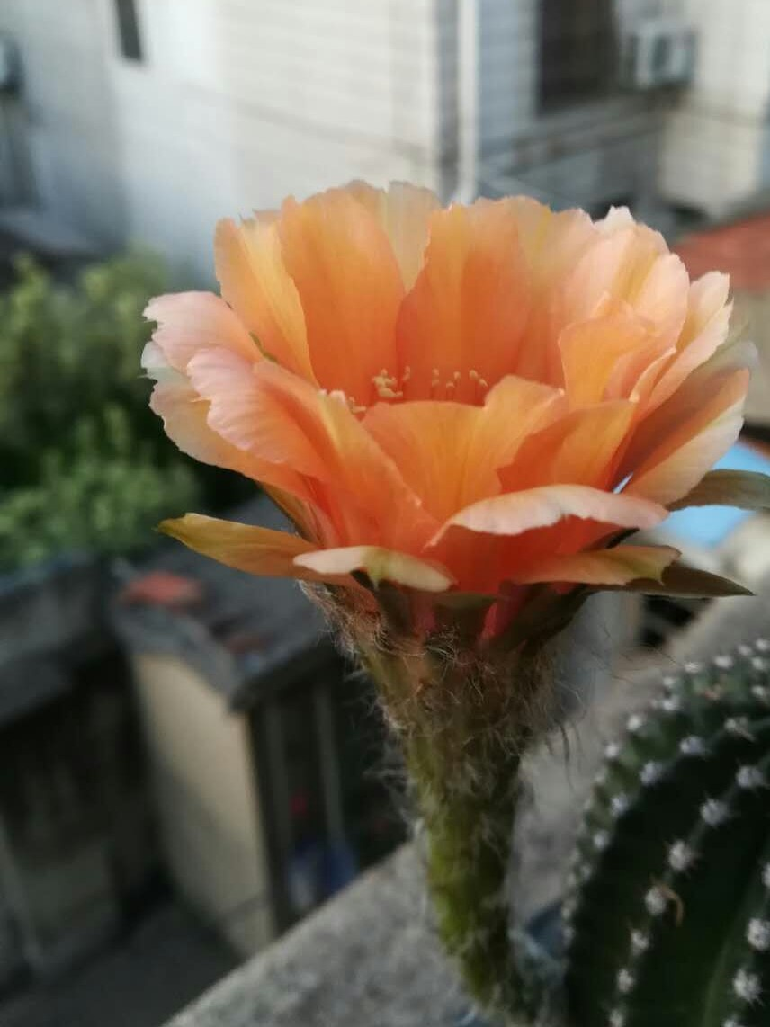
摄影 黄华蓉

题照（扁舟夕阳归去） 李全男

微风轻拂碧芦悠，明镜平湖荡一舟。
夕霭霞光诗画意，含情归去水东流。

喜闻苏报小记者西山学茶农 李全男

喜闻苏小记，春暮赴西山。
捷敏茶林里，穿梭碧树间。
新泉诸品玉，活火嫩芽颜。
满屋幽香缭，真知文笔娴。

勿忘我 刘世英

花语无声似有魂，谁能解懂此良言。
相逢铭刻思情诉，任是天涯勿忘恩。

鹧鸪天·题友人之舞《梨花情》 胡广华

带雨春风绿柳丝，梨花朵朵落丹墀。玉葩紫蕊香芬馥，照影惊鸿展舞姿。
声切切，意痴痴，华清池暖月沉西。梦魂牵绕长生殿，比翼双飞连理枝。

写在白露 王龙生

秋风一动惹相思, 幽径蒹葭叹碧池.
落叶飘零浮浅水.，骚人感慨写新诗。

秋 王龙生

风劲雨弹琴，秋雷动鼓音。
挥镰收稻谷，持杖入丛林。
果熟枒枝坠，枫红曲径深。
凡尘谁与共，寻句把诗吟。

减字木兰花.晨练 王龙生

雀儿惊起，展翅急追东逝水。
隐隐蟾光，斜照高楼一线长。
谁人起早，踏破晨曦情未老。
京韵锵鸣，白首玩童街舞盈。

秋雾 刘谦淦

云笼雾罩锁横塘，露下清风已转凉。
驿外林边苔色暗，秋声渐老换衣裳。

中秋夜 刘谦淦

月映斜桥送半秋，簾钩欲把桂馨留。
清辉淡抹临千户，远籁轻浮溢九州。
宝带奇观仲舒笑，灵岩逸兴丽姬愁。
追风舞影诗情里，乘酒吟怀韵律酬。

醉太平·秋怀 刘谦淦

金风送馨，云中雁征。唤来月影前庭，正嫦娥袖轻。 钱塘旧声，衔杯醉听。手持月饼凝情，藉遥思寄凭。

荷风琴韵 杨自振

旧家丝竹起瑶琴，不尽相思谁共吟？
猜是清荷解人意，莲蓬生处孕莲心。

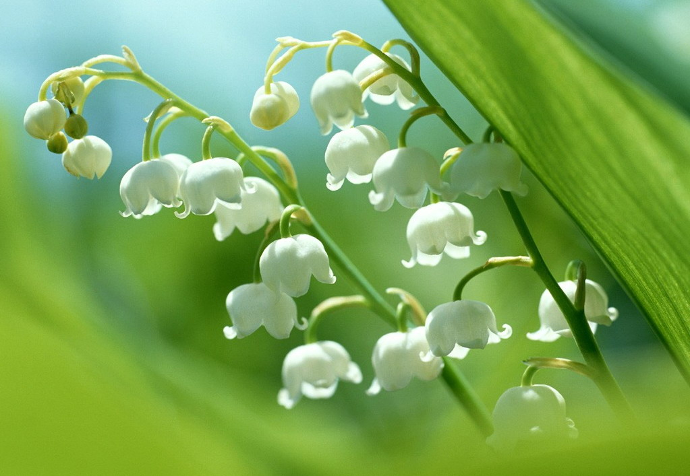
新诗撷萃
：

听学友朗诵《感谢》 杨自振

最诚挚的感谢，
最清纯的心灵。
满座为之动容，
时光依稀滞停。

人之所以高尚，
离不开懂得感恩。
化作清溪涓涓，
滋养出人间真情，
人在感恩中崇高，
情在感恩中永恒。

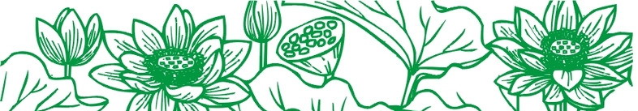
（2018年9月28日）

